O olhar da comunidade quilombola Santa Cruz - Brejo Grande/SE sob o turismo: bases para o desenvolvimento do Turismo de Base Comunitária (TBC)
The view of the quilombola community Santa Cruz - Brejo Grande / SE under tourism: bases for the development of Community Based Tourism (TBC).

PINHEIRO, Rafaelle Camilla dos Santos¹; BISPO, Adriele²; FERREIRA, Mirelle Tavares³; NASCIMENTO, Irinéia Rosa^{4,}
¹Instituto Federal de Sergipe/NEA, pinhorafaelly@gmail.com;²Instituto Federa de Sergipe/NEA, adriellybisspo47@gmail.com; ³Instituto Federa de Sergipe, mirelletavares16@gmail.com;⁴Instituto Federa de Sergipe/NEA, irineiarosa@gmail.com

Eixo temático: Construção do Conhecimento Agroecológico e Dinâmicas Comunitárias

Resumo: Na concepção do multifuncionalidade do espaço rural, o Turismo de Base Comunitária - TBC surge como uma das alternativas de fonte de renda e promotor da preservação e valorização cultural e ambiental. A comunidade rural quilombola Santa Cruz, faz parte do território quilombola Brejão dos Negros, e dispõe de uma grande variedade de recursos naturais e culturais que podem ser estruturados e organizados com base nos princípios do TBC. No entanto, faz-se necessário o protagonismo da comunidade local nessa construção. Objetivou-se analisar a realidade local a partir da aplicação de metodologias participativas, no intuito de avaliar o potencial da comunidade para a implantação do TBC. Partindo dos dados coletados durante a pesquisa, foi possível inferir que a comunidade tem interesse em desenvolver o turismo no território e que a mesma apresenta potencial para o segmento o TBC, levando-se em consideração a sua identidade, explícito no modo de vida e no saber local.
Palavras-chave: Multifucionalidade do espaço rural; Metodologias Participativas; Território Quilombola.
Keywords: Multifunctionality of rural space; Participatory Methodologies; Quilombola Territory

Introdução

O processo de intensificação da globalização e a modernização dos meios de produção agrícola causaram grandes transformações no meio rural, aumentando as desigualdades no campo e tornando as comunidades tradicionais rurais cada vez mais excluídas do sistema de produção e consumo global. Frente às desigualdades e ao processo de desvalorização dos meios de produção tradicionais, as comunidades rurais são levadas a buscar novas alternativas de fonte de renda capazes de dinamizar a economia local partindo da crescente valorização da manutenção do espaço rural com estratégia de sustentabilidade (BRASIL, 2010).

Pode-se entender essa tendência como multifuncionalidade do espaço rural. No que se refere à agricultura familiar, Maluf (2002), ressaltou que, a noção de multifuncionalidade da agricultura é tomada como um “novo olhar” sobre a agricultura familiar, que permite analisar a interação entre famílias rurais e territórios na dinâmica de reprodução social, considerando os modos de vida das famílias na sua integridade e não apenas seus componentes econômicos.

Neste processo, as comunidades tradicionais rurais vivenciam a exclusão, levando a um quadro de pobreza resultante das poucas de oportunidades de inclusão ao mercado. Isso pode ser verificado nas comunidades que constituem o Território Quilombola Brejão dos Negros, localizado no Território Baixo São Francisco Sergipano.

Entre as comunidades quilombolas deste Território, destaca-se a Santa Cruz, com atividades econômicas baseadas na agricultura e no extrativismo. Por outro lado, em decorrência da sua localização, numa região de grande potencial turístico, a Foz do rio São Francisco, a comunidade dispõe de uma ampla variedade de recursos naturais que aliados aos recursos culturais podem ser apropriados para fins de desenvolvimento do Turismo de Base Comunitária-TBC. Assim, o TBC surge como uma das alternativas de inclusão ao mercado, gerador de renda e promotor da preservação e valorização cultural e ambiental.

Objetivou-se com o presente trabalho estudar as perspectivas para o desenvolvimento do turismo de base comunitária na comunidade Santa Cruz.

Metodologia

Os dados aqui apresentados são resultantes de consultas literárias e da aplicação de ferramentas de Diagnóstico Rápido Participativo – DRP (VERDEJO, 2010), tendo como fundamento a abordagem pedagógica da Intervenção Participativa dos Atores – INPA (FURTADO; FURTADO, 2000).

As ferramentas participativas de DRP foram aplicadas em oficinas junto às comunidades in loco durante visitas que ocorreram de acordo com a disponibilidade dos participantes, respeitando o calendário de atividades econômicas e culturais das comunidades (Tabela 1).

Técnicas de conhecimento da realidade | Caminhada transversal (transect walks) | Promover a interação entre o ambiente físico e as atividades humanas realizadas no tempo e no espaço, identificando características naturais da comunidade, atuais e do ponto de vista histórico.
Técnicas de conhecimento da realidade | Painel coletivo | Levar o grupo a construir uma imagem coletiva da comunidade, para perceber que ainda há coisas que não conhecem.  Complementar à caminhada transversal, objetiva descobrir e ilustrar a visão que a comunidade tem dos aspectos físicos e humanos da realidade, uma vez que a representação da paisagem engloba as ideias e ações dos participantes no tempo, no espaço em relação a eles próprios e ao ambiente.
Técnicas de conhecimento da realidade | O que essa mão já fez e o que é capaz de fazer? | Resgatar a história de vida dos participantes, contribuindo para sua autoestima e autoconhecimento.
Técnicas de conhecimento da realidade | Árvore de problemas | Discutir os problemas e suas causas coletivamente para que as decisões também sejam tomadas de forma coletiva.

Os dados foram analisados e sistematizados permitindo a elaboração de esquemas e quadros explicativos.

Resultados e Discussão

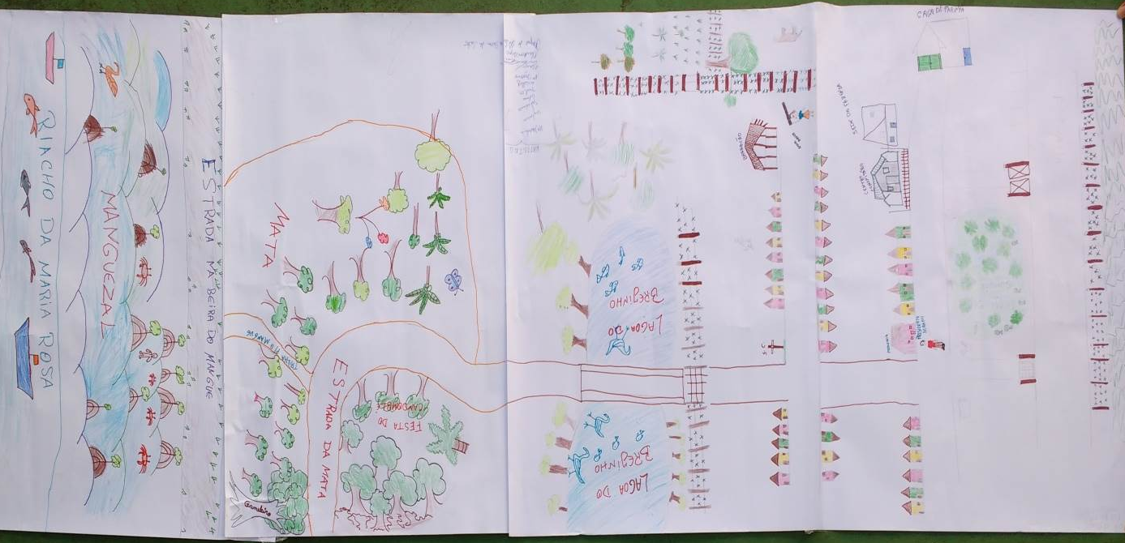
Através da aplicação da ferramenta Caminhada Transversal e do Painel Coletivo, foi possível identificar que, além das atividades culturais e econômicas, a comunidade apresenta recursos naturais que podem ser utilizados como atrativos turísticos, a exemplo do rio Parapuca e da Mata (Figura1).
Figura 1. Painel coletivo da comunidade da Santa Cruz
Fonte: Pinheiro, 2017.

Originário do Rio São Francisco e de águas salobras, o rio Parapuca banha a paisagem de manguezais onde a comunidade desenvolve a pesca artesanal, a cata do caranguejo uçá e a carcinicultura. A Mata, com sua flora e fauna, faz parte da vida da comunidade, fornecendo madeira que é utilizada em construções locais (cercas e barracas), no fogão à lenha e no forno da Casa de Farinha da comunidade.

A aplicação da metodologia “O que essa mão fez e o que é capaz de fazer?”, possibilitou o levantamento das experiências e conhecimentos da comunidade com as atividades necessárias para o desenvolvimento da cadeia local do turismo. Dentre as atividades já realizadas, as mais citadas estavam relacionadas ao trabalho doméstico e agrícola, alguns destacaram trabalhos artesanais, como crochê, bordado, confecção de artigos para pesca artesanal (puçá, rede, tarrafa, covo, cuvú, entre outros), produção de esteiras de junco, vassouras e chapéus de Ouricuri. A Figura 2 destaca as palavras mais usadas pelos participantes da oficina.

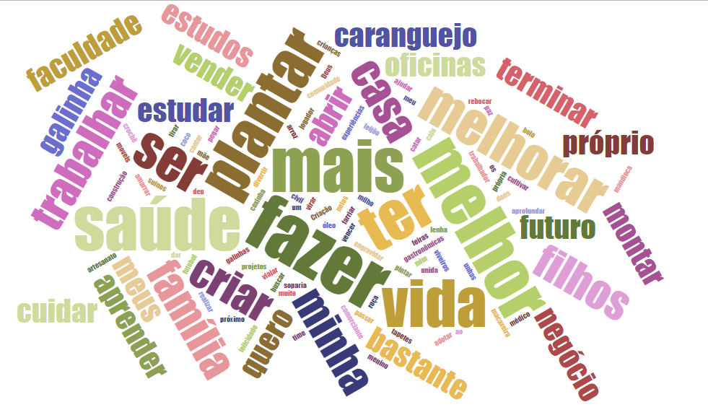
Figura 2. Nuvem de palavras mais citadas pelas comunidades.
Fonte: PINHEIRO, 2017

Através da aplicação da ferramenta Árvore de Problemas, foi relatada a falta de qualificação profissional, saneamento básico, gestão de resido sólidos, serviços de alimentação e hospedagens, a falta de organização ou união para o desenvolvimento do turismo, as péssimas condições de vias de acessos e a falta de estrutura nos potenciais turísticos.

Com base nos dados levantados, o coletivo levantou ações que podem ser aplicadas pela comunidade para a implementação do Turismo de Base Comunitária, entre elas: (i) a formação de comitê de turismo local, para a organização e encaminhamento das demandas da comunidade em relação ao turismo; (ii) estruturação de roteiros turísticos, para a organização e comercialização de um produto turístico local; (iii) estruturação de trilha ecológica na Mata da comunidade Santa Cruz.

Conclusões

Visando à garantia do desenvolvimento sustentável através do envolvimento e da participação da comunidade local nos processos de tomada de decisão, buscando um objetivo comum a todos os envolvidos, o TBC viabiliza às comunidades quilombolas a sua inserção no mercado turístico através de um modelo de gestão inovador que permite o uso sustentável e a (re)valorização dos recursos locais em busca do bem-estar coletivo, criando e/ou reforçando laços de solidariedade e compromisso entre os membros da comunidade.

É a partir da necessidade de redescobrimento e fortalecimento da identidade coletiva, que o turismo assume um papel importante na promoção e valorização econômica e social dos territórios quilombolas, dando aos recursos locais usos sustentáveis. Deste modo, o TBC aparece como uma das possibilidades de contribuição à tomada de consciência da comunidade em relação às alternativas de desenvolvimento local.

Agradecimentos

A Pró reitoria de Pesquisa e Extensão do IFS
A FAPITEC pela concessão de bolsa de Mestrado à primeira autora
A Equipe do NEA/IFS na execução dos projetos no Território Baixo São Francisco

Referências bibliográficas

BRASIL, Ministério do Turismo. Diretrizes para o Desenvolvimento do Turismo Rural no Brasil. Brasília: Ministério do Turismo, 2003.

FURTADO, R.; FURTADO, E. A intervenção Participativa dos Atores – INPA: uma metodologia de capacitação para o desenvolvimento local sustentável. Brasília: Instituto Interamericano de Cooperação para a Agricultura (IICA), 2000.

MALUF, R. S. O enfoque da multifuncionalidade da agricultura: aspectos analíticos e questões de pesquisa. In: LIMA, D.M.; WILKINSON, J. (Org.) Inovação nas tradições da agricultura familiar. Brasília: CNPq/Paralelo 15, 2002, p. 301-328

PINHEIRO, R, C, S. TBC no Território Quilombola Brejão dos Negros/SE.2017, 122f. Dissertação/Trabalho de Conclusão de Curso (Mestrado Profissional em Turismo) – Instituto Federal de Sergipe, Aracaju. 2017.

VERDEJO, M. E. Diagnóstico Rural Participativo: guia prático DRP. Revisão e adequação de Décio Cotrim e Ladjane Ramos. Brasília: MDA/Secretaria da Agricultura Familiar, 2010.

